2017-2018 EĞİTİM ÖĞRETİM YILI 3 YAŞ MART AYI AYLIK PLANI
AYIN RENGİ | AYIN ŞEKLİ |  | SAYILAR | ÖZBAKIM | DEĞERLER EĞİTİMİ
PEMBE-YEŞİL-TURUNCU | DAİRE-ÜÇGEN-BEŞGEN |  | 7 ve 8 rakamı | El yıkama-Diş fırçalama-Kendine Ait Eşyaları Toplama-Saç Tarama | MERHAMET- YARDIMSEVERLİK
KAVRAMLAR |  | MÜZİK ETKİNLİĞİ |  | OYUN ETKİNLİĞİ | TÜRKÇE DİL ETKİNLİĞİ
CANLI-CANSIZ  DOLU-BOŞ  SOĞUK-SICAK |  | BAK POSTACI GELİYOR  BEN BİR AĞACIM  ASKERE GİTTİM  SAATİM ÇALDI BİP BİP BİP  TEKERLEME: HAYDİ ÇOCUKLAR |  | MÜZİKLİ DRAMA (PAMUK PRENSES)  AŞURE OYUNU  TIRTIL YÜRÜYÜŞÜ | KÜÇÜK FİL  KAPLUMBAĞA OYUNU  TEKERLEME  BİLMECE
FEN VE DOĞA ETKİNLİĞİ |  | MONTESSORİ ETKİNLİĞİ |  | SANAT ETKİNLİĞİ | AKIL VE ZEKÂ
UÇAN VE UÇAMAYAN HAYVANLAR DENEYİ  ff  G |  | KÜÇÜK MARKET  ÇORABIN EŞİNİ BULMA |  | İP BASKISI  SOĞAN BASKISI  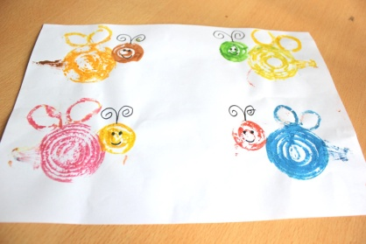 | BUL-TAK  RESİM KIRPMA-SESLENDİRME
İNGİLİZCE |  | OKUMA VE YAZMAYA HAZIRLIK |  | MATEMATİK ETKİNLİĞİ | BELİRLİ GÜN VE HAFTALAR
Family ( mother,father,grandmother,grandfather,  Sister,brother)  ADJECTİVES(big,small-long,short-thin,fat-ugly,beautiful-dirty-clean) |  | ÇİZGİ ÇALIŞMASI  KESME ÇALIŞMASI |  | RAKAMLAR VE ŞEKİLLER | 1-7 MART YEŞİLAY HAFTASI  18-24 MART YAŞLILAR HAFTASI  27 MART DÜNYA TİYATROLAR GÜNÜ
DEĞERLİ VELİMİZ;
- SALI GÜNLERİMİZ KİTAP GÜNÜDÜR.(Çocukların Evden getirdikleri kitaplar okunacaktır.)
- CUMA GÜNLERİMİZ OYUNCAK GÜNÜDÜR.
- AYLIK PLANIMIZI DETAYLI OLARAK İLKİZLER SİTEMİZDEN TAKİP EDEBİLİRSİNİZ.
- CUMA GÜNÜ PAYLAŞIM GÜNÜMÜZDÜR.
- FOOD BASED (NAR). 08.03.2018 PERŞEMBE

